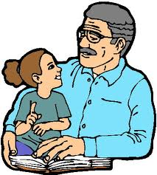
¿Estoy ayudando a mi hijo/a a aprender a leer?
Para ser un buen lector, es imprescindible practicar- más práctica que su hijo/a recibe en la escuela. He aquí una prueba para ver si Ud. está haciendo todo lo que pueda para que su hijo/a tenga la oportunidad de leer en casa. ¡Si hace las cosas a continuación, indíquelo con una marca en el espacio!

_______1. Leo con mi hijo/a cada día.
_______2. Animo a mi hijo/a que vuelva a leer sus libros favoritos.
_______3. Hablamos acerca de los libros que leemos y hago preguntas después de haber leído para asegurar que mi hijo/a lo haya entendido.
_______4. Mantengo libros, revistas y periódicos en casa para que siempre tengamos algo que leer.
_______5. Sé lo que mi hijo/a está leyendo en la escuela y le pregunto a su maestro/a cómo puedo apoyarlo.

¿Cómo salió Ud.?
Si marcó todas, está haciendo un buen trabajo… Si no, trate de implementar las ideas ya mencionadas que no marcó para ayudarlo/a más en casa.

